SOLUÇÕES DAS QUESTÕES-AULA
UNIDADE 1 Números naturais
QUESTÃO-AULA 1
- O menor número de seis algarismos é 306 795.
- Opção B.
- Opção D.
QUESTÃO-AULA 2
- Opção D.
- A — 3; B — 5; C — 1; D — 2; E — 4
- 2 x 2 x 2 x 2 x 2 = 2⁵
QUESTÃO-AULA 3
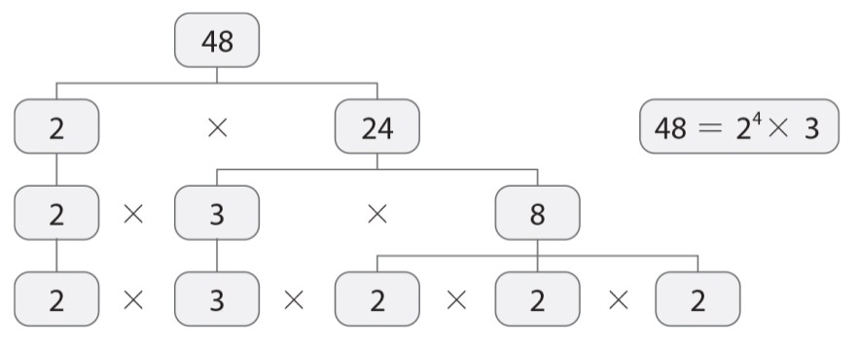
- Opção D.

3 | a) | 36 = 2² x 3² |  | 36  18  9  3  1 | 2  2  3  3
 | b) | 288 = 2⁵ x 3² |  | 72  36  18  9  3  1 | 2  2  2  3  3

QUESTÃO-AULA 4

- Opção D.
- Opção C.
3. | 90  45  15  5  1 | 2  3  3  5 | 60  30  15  5  1 | 2  2  3  5
 | 90 = 2 x 3² x 5 |  | 60 = 2² x 3 x 5
 | Logo, m.d.c. (90, 60) = 2 x 3 x 5 = 30
UNIDADE 2 Potências de expoente natural
QUESTÃO-AULA 5
- a) ${\left(\frac{3}{2}\right)}^{5}$
- 8² ou 2⁶.

Linguagem simbólica | Linguagem natural
$$7^{2}$$ | Quadrado de sete.
$${\left(\frac{1}{2}\right)}^{3}$$ | Um meio ao cubo.
$$2^{3} + 3^{2}$$ | A soma do cubo de dois com o quadrado de três.
$$5^{2}+4^{3}$$ | A soma do quadrado de cinco com o cubo de quatro.
$${\left(\frac{10}{3}\right)}^{2}-{\left(\frac{1}{10}\right)}^{3}$$ | A diferença entre o quadrado de dez terços e o cubo de um décimo.
- a) 1000 b) $\frac{9}{25}$ c) $\frac{9}{4}$
QUESTÃO-AULA 6
- Opção A.
- a) $7^{4} × 7^{3}=7^{7}$
b) ${\left(\frac{1}{2}\right)}^{4} × {\left(\frac{2}{3}\right)}^{4}={\left(\frac{1}{3}\right)}^{4}$
c) ${({0,2}^{3})}^{3}={0,2}^{9}$
d) ${\left(\frac{5}{6}\right)}^{12}÷{\left(\frac{8}{3}\right)}^{12}={\left(\frac{5}{16}\right)}^{12}$
- $4^{2} = 16$
- Opção B.

QUESTÃO-AULA 7
- Opção A.
- a) 6
- $\frac{25}{16}$
- $\frac{2}{9}$
UNIDADE 3 Figuras geométricas planas. Perímetro e área
QUESTÃO-AULA 8
- 1.1 a) Por exemplo, [AE]; c) Por exemplo, [FG];
b) [DE]; d) Por exemplo, [EFGD].
1.2 Opção C.
1.3 A reta BC é tangente à circunferência no ponto B, porque essa reta é perpendicular ao raio [AB] no ponto de tangência.
QUESTÃO-AULA 9
- a) 16 u. c.
b) 14 u. c.
- 12 m
QUESTÃO-AULA 10
- Opção A.
- 35,01 cm
- 137,1 m
QUESTÃO-AULA 11
- Opção A.
- 3,09 cm²
QUESTÃO-AULA 12
- 50,3 cm²
- 87,726 m²
- 546,6 m²

UNIDADE 4 Relações e regularidades
QUESTÃO-AULA 13
- Opção C.
- 2.1 25 círculos.
2.2 Por exemplo, cada termo tem mais 4 círculos do que o termo anterior.
- 18
QUESTÃO-AULA 14
- 3n + 2
- Opção C.
- 2, 7, 12, 17, 22
QUESTÃO-AULA 15
- Opção D.
- 2.1 Como $\frac{4,80}{6}=\frac{9,60}{12}=\frac{13,40}{18}=\frac{19,20}{24}=0,80$, então, as grandezas são diretamente proporcionais.
2.2 0,80 € é o preço de um ramo com apenas uma rosa.
2.3 8 €
QUESTÃO-AULA 16
- 42 L
- 2,8
- Por exemplo: $\frac{2}{12}=\frac{3}{18}$
QUESTÃO-AULA 17
- 20 km
- 72 cm
UNIDADE 5 Sólidos geométricos
QUESTÃO-AULA 18
- 1.1 A, C, D e F.
1.2 A — 4; B — 1; C — 2; D — 6; E — 3; F — 5

1.3 Planificação I: Pirâmide pentagonal;
Planificação II: Pirâmide triangular;
Planificação III: Prisma triangular;
Planificação IV: Cilindro.
1.4
Prisma | N.º de faces | N.º de vértices | N.º de arestas
A | 6 | 6 | 10
C | 7 | 10 | 15

- a) Hexágono.
b) Octógono.
c) Triângulo.
d) Heptágono.
QUESTÃO-AULA 19
- 1.1
Sólido | Volume/cm³
A | 16
B | 5
C | 12
D | 11

1.2 Sólido C.
1.3 V_{A} = V_{B} + V_{D}
- a) 75 m³ = 75 000 dm³
b) 63 000 mm³ = 0,063 dm³
c) 12 000 cm³ = 12 dm³
d) 0,64 dam³ = 640 m³
e) 3,14 dm³ = 3 140 cm³
f) 321 000 cm³ = 321 dm³
QUESTÃO-AULA 20
- 1.1 Opção A.
1.2 2 cm²
- 2.1 A: prisma quadrangular; B: prisma hexagonal; C: prisma triangular.
2.2 Sólido A: 360 cm³ ; Sólido B: 967,5 cm³ ; Sólido C: 331,2 cm³ .

QUESTÃO-AULA 21
- A — F C — V
B — V D — F
- 37 699 cm³
- 4,4 cm
UNIDADE 6 Números racionais
QUESTÃO-AULA 22

- O congelador do meu frigorífico está a 4 graus negativos. | –4
- O Luís está num balão de ar quente a 45 m de altura. | +45
- A garagem do meu pai fica no terceiro piso subterrâneo do prédio. | –3
- O Pedro perdeu 20 pontos por não ter estudado o último capítulo. | –20
- A avó da Francisca gastou 650 euros para comprar um computador para a neta. | –650

- $A:-\frac{5}{6};B:1\frac{5}{6}$
QUESTÃO-AULA 23

Número | Simétrico | Valor absoluto
–4 | 4 | 4
5,3 | –5,3 | 5,3
0 | 0 | 0
–3 | 3 | 3

- a) Maior número: 12; menor número: –11.
b) Maior número: |+19|; menor número: –|–20|.
QUESTÃO-AULA 24
- 1.1 Opção C.
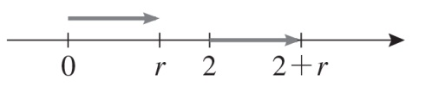
1.2

- Opção C.
- a) $-7$ b) $-17$ c) $-\frac{2}{5}$ d) $-\frac{9}{5}$

UNIDADE 7 Organização e tratamento de dados
QUESTÃO-AULA 25
- A — População: Alunos que participaram nas Olimpíadas da Matemática deste ano. Variável estatística: Peso; variável quantitativa.
B — População: Carros estacionados em frente à escola da Mariana num determinado dia. Variável estatística: Marca do carro; variável qualitativa.
C — População: Alunos que visitam este ano Portugal no âmbito do projeto Erasmus. Variável estatística: Nacionalidade dos alunos; variável qualitativa.
- A — Amostra.
B — População.
C — Amostra.
D — Amostra.
QUESTÃO-AULA 26
- 1.1 Desporto. 1.2 Mistério. 1.3 Música e Ação.
- 2.1 450
2.2 144°
QUESTÃO-AULA 27
- 1.1 Opção D. 1.2 280 1.3 80
- 14,5; Representa a média das idades dos alunos da turma.
UNIDADE 8 Isometrias do plano
QUESTÃO-AULA 28
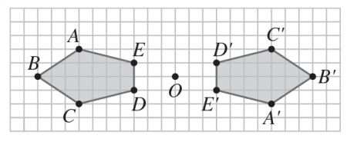
- 1.1 e 1.2

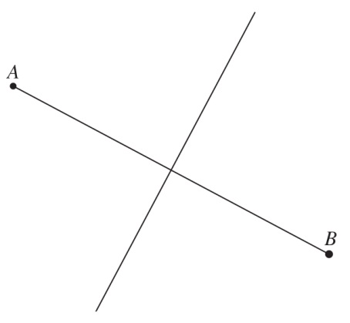

QUESTÃO-AULA 29
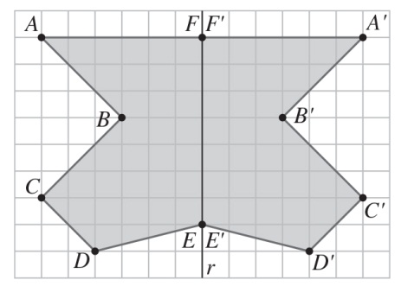
- Opção A.

QUESTÃO-AULA 30
- Opção C.
- 2.1 a) Por exemplo, –120°.
b) Por exemplo, +120°.
c) Por exemplo, 360°.
2.2 [FG]
QUESTÃO-AULA 31
- 1.1 4
1.2 4 e 90°.

Figura | Número de simetrias  de reflexão | Simetrias de rotação
Figura | Número de simetrias  de reflexão | Ordem | Amplitude dos ângulos de rotação
A | 5 | 5 | 72°, 144°, 216°, 288° e 360°.
B | 6 | 6 | 60°, 120°, 180°, 240°, 300° e 360°.
C | 1 | — | —
